Методическая разработка непосредственной образовательной деятельности детей старшего дошкольного возраста по теме
«Система организации оркестра
русских народных инструментов»
в рамках муниципального проекта «Внедрение системы образовательных событий как средства повышения образовательных результатов обучающихся ГО Красноуфимск» с использованием метода кластер

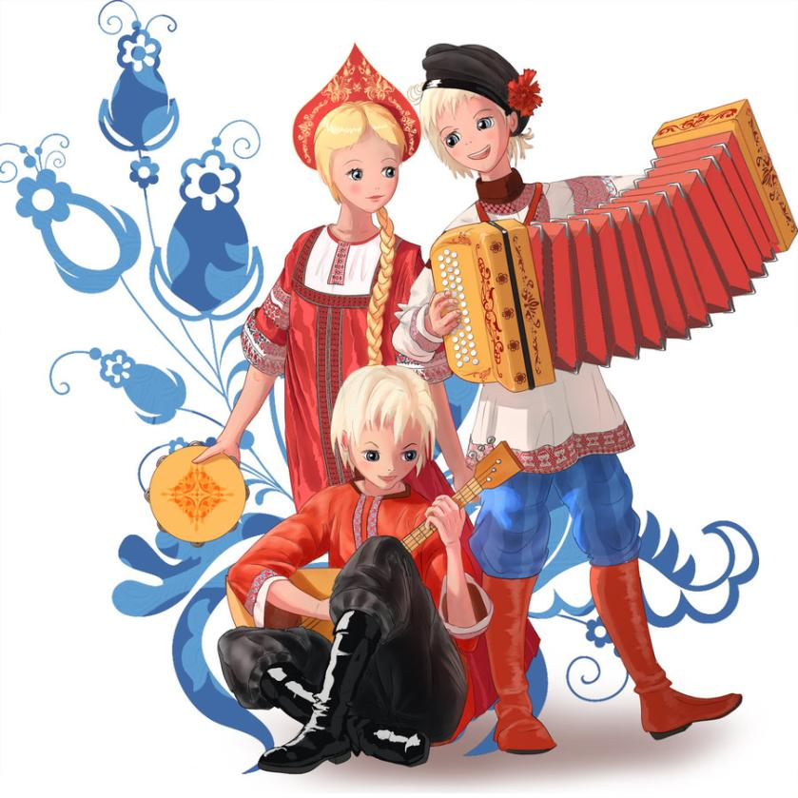

Подготовила
музыкальный руководитель:
Дубакова Е.В.

г.Красноуфимск, 2018 г.

Тема: «Система организации оркестра русских народных инструментов»

Цель: Создание условий для обобщения представлений детей седьмого года жизни об оркестре русских народных музыкальных инструментов.
Задачи:
Образовательные задачи:
- Расширять знания детей о русских народных инструментах.
- Формировать умения классифицировать инструменты по группам (ударные, струнные, духовые).
- Формировать навыки исполнительских приёмов на простейших музыкальных инструментах.
- Способствовать умению детей различать музыкальные инструменты по их звучанию;
- Побуждать интерес к инструментальному творчеству и музицированию в оркестре.
- Обогащать словарный запас новыми словами.
Развивающие задачи:
- Развивать слуховое и зрительное восприятие, эмоциональную отзывчивость на музыку, память, мышление, внимание, умение переключаться с одного вида деятельности на другой.
- Развивать творческие способности и двигательную активность детей средствами фольклора.
Воспитательные задачи:
- Воспитывать позитивное отношение к искусству, интерес и любовь к народной музыке.
- Формировать коммуникативные качества дошкольников.
Тип образовательной деятельности: занятие – путешествие.
Технологии: кластер, информационно-коммуникативная; личностно-ориентированные; технология использования в обучении игровых методов.
Доминирующая образовательная область: художественно-эстетическое развитие: музыкальная деятельность.
Интеграция образовательных областей:
Художественно-эстетическое развитие - развитие у детей музыкальных способностей: музыкального слуха, музыкальной памяти, вокальных навыков; формирование песенного, музыкального вкуса, умения двигаться в соответствии с характером музыкального произведения.
Социально-коммуникативное развитие: дети знакомятся с музыкальным фольклором, соблюдают безопасность при выполнении музыкально-ритмических движений, в играх. Воспитывается доброжелательность, способность считаться с интересами товарищей.
Познавательное развитие: дети знакомятся с новыми народными музыкальными инструментами, узнают их вид и звучание при прослушивании музыкальных фрагментов, показа иллюстраций.
Речевое развитие: расширение активного словаря детей (трещотка, свистулька, балалайка, картуз, кокошник и.т.д.), разучивание потешки.
Физическое развитие: развитие двигательной активности в играх, танцах.
Возрастная группа: подготовительная.
Планируемые результаты:
- сформированы представления детей о русских народных музыкальных инструментах,
- дети способны отличать и сравнивать звучания народных музыкальных инструментов, классифицировать их по группам.
- дети способны передать характер музыки в музыкально-ритмических движениях.
Организация среды для проведения занятия:
- Мультимедийное оборудование, ноутбук, презентация «Русские народные инструменты»;
- Детские народные музыкальные инструменты: свистульки, дудочка, балалайка, бубен, деревянные ложки, трещотки;
- Бутафорские балалайки;
- Палочка для дирижера.
Методические приемы:
• игровой (путешествие)
• наглядный (демонстрационный и раздаточный материал, слайды)
• словесный (рассказать и объяснить).

Ход НОД:
Муз.рук. встречает детей возле музыкального зала.
Муз.рук. : Здравствуйте, ребята, вначале давайте с вами поздороваемся по-музыкальному. Разрешите, я сначала поздороваюсь с девочками, а потом с мальчиками.
Музыкальный руководитель (поет): Здравствуйте, девочки!
Девочки (поют): Здравст-вуй-те!
Музыкальный руководитель (поет): Здравствуйте, мальчики!
Мальчики (поют): Здравст-вуй-те!
Музыкальный руководитель (поет): Здравствуйте, ребята!
Все (поют): Здравст-вуй-те!
Муз. рук. (поет):
Очень рада видеть вас,
Поиграем мы сейчас.
Посмотрите, что я вам сегодня принесла (дети рассматривают столик с музыкальными инструментами, присаживаются на стульчики). Что вы увидели?
Ответы детей… (музыкальные инструменты)
Муз.рук.: Что с ними можно делать?
Ответ детей… (играть на них)
Муз.рук.: А как вы думаете, чем мы сегодня с вами будем заниматься?
Ответ детей… (играть на музыкальных инструментах)
Муз.рук.: Правильно, играть на них, то есть исполнять музыкальное произведение. Знаете, я очень люблю музыку, которую сочинил наш народ. А вы знаете, как называется такая музыка?
Ответ детей… (народная)
Муз.рук.: Да, ребята, вот послушайте… (исполняет на фортепиано отрывок р.н.м. «Калинка»). А вам нравится народная музыка?
Ответ детей… (да)
Муз.рук.:
А вы любите петь и танцевать?
Ответ детей … (да)
А на инструментах разных играть?
Ответ детей… (да)
Муз. рук.: Тогда я приглашаю вас сегодня в страну музыкальных инструментов, где царит мир волшебных звуков народной музыки. Эта страна очень красива и интересна, потому что в ней звучит только русская народная музыка, а играют ее инструменты, которые называются - русские народные. Вы согласны отправиться со мной и узнать о них?
Ответ детей… (да)
Муз.рук.: А поможет нам попасть в эту страну волшебный экран. Давайте посмотрим, что же он нам приготовил.
1 слайд: «Волшебное яблочко»
Муз.рук.: Нужно только сказать волшебному яблочку заветные слова:
«Яблочко волшебное катись, катись,
Страна музыкальных инструментов появись!»
(на слайде катится яблочко)
2-й слайд: «Оркестр русских народных инструментов»
Муз. рук.: Вот мы и попали в музыкальную страну. Слышите…
Звучит р. н. м. «Русская пляска» (аудиозапись) .
Муз. рук.: Что вы чувствовали, когда слушали эту музыку?
Ответы детей… (хотелось танцевать, веселиться, радоваться)
Муз.рук.: А какое настроение у этой музыки?
Ответы детей… (веселое, радостное, задорное)
Муз. рук.: Правильно, ребята. «Прялку продам, веретено продам, гармошку куплю, плясать пойду», - так говорили в народе, когда слышали веселую, задорную плясовую.
Все инструменты, которые прозвучали сейчас, мы сегодня встретим. А называются они народными, потому что придуманы народом. Вот посмотрите…
3-й слайд: «Свистульки, дудочки».
Муз. рук.: Какие музыкальные инструменты вы видите на экране?
Ответы детей… (свистулька, дудочка)
Муз. рук.: Правильно, ребята. На Руси взрослые делали детям всевозможные игрушки, в том числе и музыкальные инструменты - свистульки и дудочки.
4-й слайд: «Свистульки».
Свистульки лепили из глины или вырезали из дерева в форме птиц и животных.
Муз.рук. демонстрирует игру на свистульке.
Муз. рук. Старинным народным музыкальным инструментом также является дудочка, которая вырезается из веток орешника, вербы, рябины.
5-й слайд: «Дудочка». Звучит аудиозапись игры на дудочке.
Муз. рук.: О дудочке рассказывается в потешке.
Муз.рук. исполняет потешку «Ай, ду-ду», сопровождая показом движений игры на дудочке руками. Исполняет повторно вместе с детьми.
Муз. рук.: Ребята, как вы думаете, что нужно сделать, чтобы зазвучала мелодия из свистульки и дудочки?
Ответы детей… (подуть)
Муз. рук.: Правильно, музыкальный инструмент, звук которого происходит от того, что человек в него дует, называется духовым. Запомните, пожалуйста. Что ж, отправимся дальше…
6-й слайд: Вопросительный знак – Загадка:
Муз. рук.: А теперь, ребятки, мы встретили загадку:
«Три струны, а звук какой-
С переливами, живой,
Узнают его в момент –
Самый русский инструмент».
О каком музыкальном инструменте идет речь?
Ответы детей… (балалайка)
Муз. рук. : Да, этот инструмент называется балалайка. Послушайте как она звучит.
7 слайд: «Балалайка». Звучит аудиозапись игры на балалайке.
Муз. рук. (показывает настоящую балалайку): Посмотрите на балалайку. Что вы видите на ней?
Ответы детей… (струны)
Муз.рук.: А вы знаете, как извлекается звук из этого инструмента?
Ответы детей… (ударом по струнам)
Муз. рук.: Правильно! Легким ударом по струнам. Поэтому этот инструмент называется струнным. Посмотрите…
Муз.рук. показывает, как ударять по струнам на балалайке. Затем раздает детям бутафорские балалайки и предлагает на них поиграть.
Игра-имитация на балалайках под р.н.п. «Во саду ли, в огороде»
Муз. рук.: Молодцы, ребята, у вас прекрасно получилось поиграть на балалайках. Посмотрим, какие еще инструменты нам встретятся? А что это так трещит?
8-й слайд: «Трещотка». Звучит аудиозапись игры на трещотке.
Муз.рук.: Знаком ли вам этот музыкальный инструмент?
Ответ детей… (да, нет)
Муз.рук.: Называется он – трещотка, потому что он издает звук, напоминающий треск. Раньше люди использовали трещотки для того, чтобы отогнать ворон с огорода или отпугнуть собак. Трещотка это ударный инструмент, так как его стали использовать в музыке, потому что звук заменял звук хлопков в ладоши. И я предлагаю вам попробовать изобразить ладошками звук трещотки. Для этого нужно прохлопать три раза подряд в быстром темпе. Вот так (хлопает): хлоп-хлоп-хлоп. (Дети повторяют). А для того, чтобы у нас получился настоящий звук трещотки, давайте встанем в круг.
Муз-ритмическое движение «Сужение и расширение круга» (под счет от 1 до 6 с тремя быстрыми хлопками («трещотками»)– повторить 3 раза.
Муз.рук.: Молодца, ребята. Ну, что ж, продолжим наше путешествие.
9-й слайд: «Бубен». Звучит аудиозапись игры на бубне.
Муз.рук.: Знаком ли вам этот музыкальный инструмент?
Ответ детей… (бубен)
Муз.рук.: Сегодня мы поближе познакомимся с бубном и поиграем на нем. (муз.рук. раздает бубны). Возьмите бубны и ударьте его об ладошку. (Дети ударяют бубнами). Я предлагаю вам взять бубны и поиграть со мною в ритмическую игру «Эхо». Вы повторяете, как эхо, звуки бубна за мной.
Проводится ритмическая игра «Эхо».
Муз.рук.: Ребята, а как вы думаете, если в бубен мы ударяем, то к какой группе инструментов он относится?
Ответы детей… (ударным)
Муз.рук.: Правильно, ударным. Давайте вспомним, какие еще ударные музыкальные инструменты вы знаете?
Ответы детей… (ложки, барабан, треугольник)
Муз.рук. : Правильно, ребята.
10 слайд: «Деревянные ложки». Звучит аудиозапись игры на ложках
Муз. рук.: А это что за инструмент?
Ответ детей… (ложки)
.Муз. рук.: Правильно, это деревянные ложки.
«Богатырь ей без сомненья чашку щей съедал на нет,
А на празднике веселья – ложка лучший инструмент»
Скажите, а как получается звук при игре на ложках?
Ответ детей… (ударом друг о друга)
Муз. рук.: Правильно, из них извлекают звук, ударяя друг о друга, и поэтому ложки – тоже ударные инструменты. А хотите поиграть на деревянных ложках?
Ответ детей… (да)
Муз.рук. раздает детям ложки.
Муз.рук.: Существует множество приемов игры на ложках, я покажу вам несколько. Будьте внимательные и повторяйте все движения за мной.
Муз.рук. показывает приемы игры на ложках: «горошинки», «часы», «радуга», «солнышко».
Игра на ложках под р.н.м. «По малину в сад пойдем» по показу муз.рук.
Муз. рук.: Молодцы, ребята, здорово поиграли, как настоящие ложкари.
11-й слайд: «Баян, гармонь». И снова музыкальная загадка:
В руки ты её возьмёшь,
То растянешь, то сожмёшь.
Звонкая, нарядная,
Русская, двухрядная.
Ответ: Гармонь.
Гармошка или гармонь – это старинный русский народный музыкальный инструмент. Без гармошки не обходился ни один праздник: под гармошку пели частушки и плясали! Первые русские гармошки стали изготавливать в городе Туле. Этот город уже славился своими Тульскими пряниками и самоварами. Гармошки тоже стали называться - Тульскими.

У Тульской гармошки очень красивая отделка – это нарядная гармошка. Она украшена ягодами или цветами. У гармони есть два брата – это современные музыкальные инструменты – Баян и Аккордеон.
12-й слайд: «Свистульки, дудочки, балалайка, деревянные ложки, бубен, трещотки»
Муз. рук.: Ребята, а как вы думаете, как называется коллектив, когда звучит много музыкальных инструментов?
Ответ детей… (оркестр)
А когда в оркестре играют только народные инструменты? (оркестр народных инструментов) Оркестр – это организованное государство, оно имеет свои законы, и у него даже есть президент – управляющий оркестром. Ребята, подскажите, как его называют?
Дети. Дирижер.
13-й слайд «Дирижер оркестра». Дирижёр умеет заставлять инструменты играть так, как он этого хочет, хотя при этом не произносит ни одного слова. Он пользуется только палочкой. Поднимет её, стукнет легонечко о подставку для нот – пюпитр – и в оркестре воцаряется полная тишина. Взмахнёт ею, и все инструменты заиграют согласно, гармонично и дружно. Оркестр - это не просто несколько десятков музыкантов с различными музыкальными инструментами в руках, это содружество музыкантов во главе с дирижером. Когда они собираются в оркестр, у них появляется единое дыхание, сердца их бьются вместе с музыкой как одно большое сердце. Взаимопонимание, чувство локтя вырабатываются в оркестре не за один день или одно выступление, а годами!
Давайте посмотрим выступление знаменитого оркестра русских народных инструментов под управлением дирижера Владимира Федосеева.
14 –й слайд. Просмотр видеоролика
Мы сегодня с вами узнали очень много народных инструментов, и все они входят в оркестр русских народных инструментов! А теперь я хочу проверить, как вы их запомнили. Мы сейчас попробуем с вами вспомнить все инструменты народного оркестра, о которых говорили сегодня, и разместить их иллюстрации в кластере, то есть в схеме в виде солнышка.
ЗАПОЛНИТЬ КАРТИНКАМИ КЛАСТЕР
«Оркестр народных инструментов»
(создание кластера – приклеивание картинок)
дирижер

ударные
духовые

Оркестр народных инструментов

клавишно-
духовые
струнные

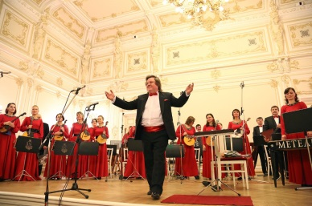

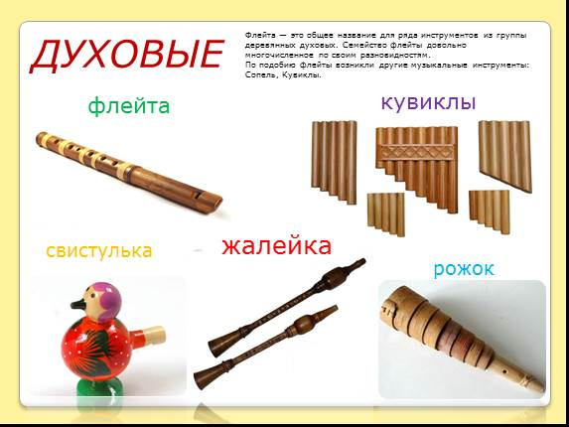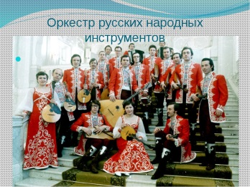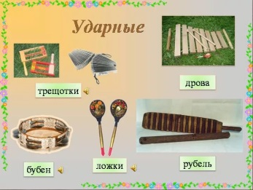

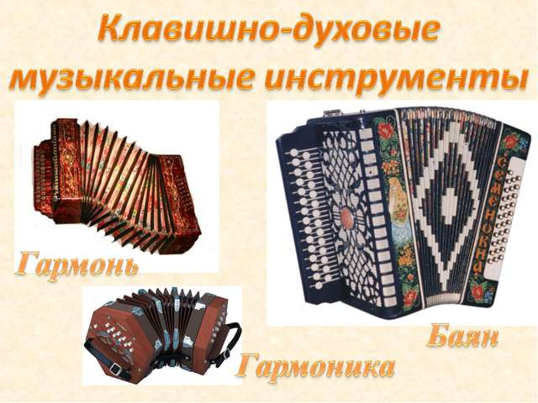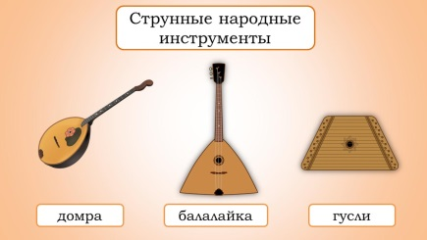

Муз. рук.: А сейчас я предлагаю вам самим превратиться в оркестр русских народных инструментов, где я буду дирижером – руководителем оркестра. Договоритесь между собой, кто на каком инструменте будет играть, и возьмите себе инструмент.
Звучит р.н.м. «Светит месяц», детям предоставляется право свободного выбора инструмента. Муз.рук. предлагает детям стать по группам (духовые, ударные, струнные) и играть по руке дирижера.
Инструментальное музицирование – р.н.м. «Светит месяц» »
Муз. рук.: Молодцы, ребята! У вас все хорошо получилось! Вам понравилось? Интересно быть музыкантом?
Ответы детей… (да)
Муз. рук.: Нам было очень интересно, но пришло время возвращаться в детский сад. Инструментам на прощание давайте дружно скажем: До свиданья!
14 слайд:: «Волшебное яблочко»
Муз.рук.: Яблочко волшебное катись, катись,
Детский сад наш появись!
15-й слайд: «Детский сад»
Муз. рук.: Ребята, вот мы с вами и вернулись в детский сад. Вам понравилось наше путешествие?
Ответ детей… (да)
Муз.рук.: Мне тоже очень понравилось. А с какими инструментами вы сегодня встретились и познакомились? Давайте посмотрим на наш кластер и вспомним.
Ответы детей с опорой на кластер… (свистулька, дудочка, балалайка, ложки, бубен, трещотка)
Муз.рук.: Назовите мне русский народный музыкальный инструмент, который относится к группе струнных инструментов?
Ответ детей… (балалайка)
Муз.рук.: А к группе ударных инструментов?
Ответы детей… (бубен, ложки, трещотка)
Муз.рук.: Молодцы, верно. Мне было очень интересно общаться с вами, но вам пора возвращаться в группу.
А теперь давайте попрощаемся:
Муз-рук.(поет): До сви-да-нья, де-ти!
Дети (поют): До сви-да-нья!
(Звучит русская народная мелодия «Я на горку шла», дети уходят из зала.)

